PLANUOJAMOS TERITORIJOS SCHEMA

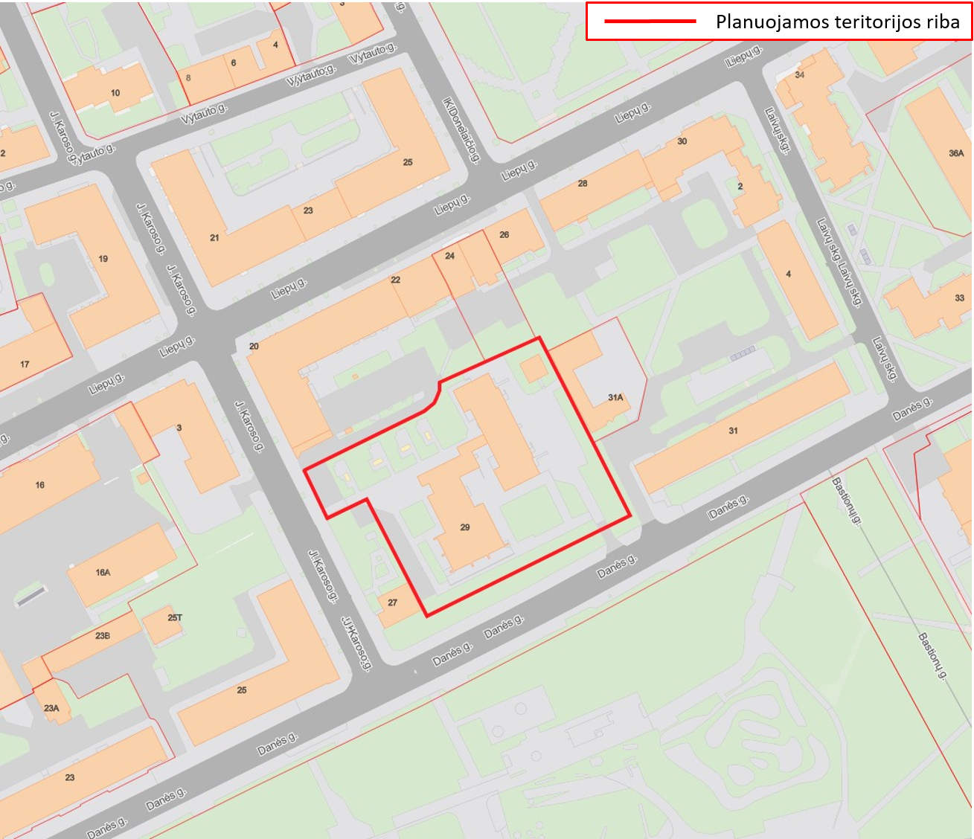
1 pav. Planuojamos teritorijos schema

